Calcul et Scratch

Activité 1 (d’après Brevet des collèges, Polynésie juin 2017) :
On considère le programme de calcul suivant :
• Choisir un nombre ;
• Le multiplier par - 4;
• Ajouter 5 au résultat.
- Vérifier que lorsque l’on choisit –2 avec ce programme, on obtient 13.
- Quel nombre faut-il choisir au départ pour obtenir –3 ?
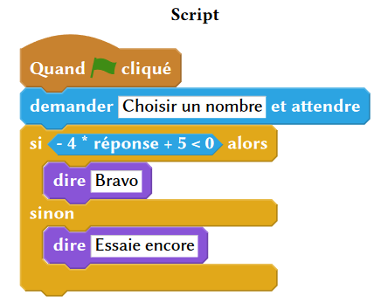
- Salomé fait exécuter le script suivant :
  - Quelle sera la réponse du lutin si elle choisit le nombre 12 ?
  - Quelle sera la réponse du lutin si elle choisit le nombre -5 ?
- Le programme de calcul ci-dessus peut se traduire par
l’expression littérale :
$$-\text{4x}+\text{5}<\text{0}$$
avec $\text{x}$représentant le nombre choisi.

- À quelle condition, portant sur le nombre choisi, est-on certain que la réponse du lutin sera « Bravo »?

Questions flash
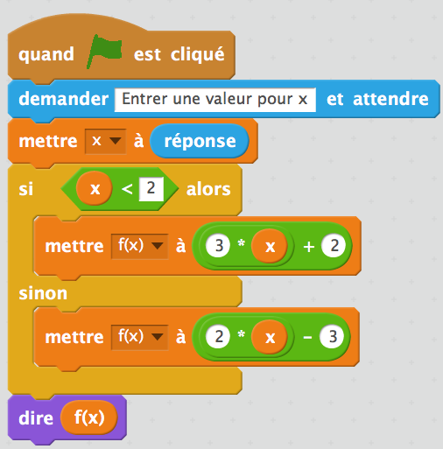 | Que dit le lutin quand :  = $\frac{10}{9}$ ?  Que dit le lutin quand :  = $\frac{13}{6}$ ?

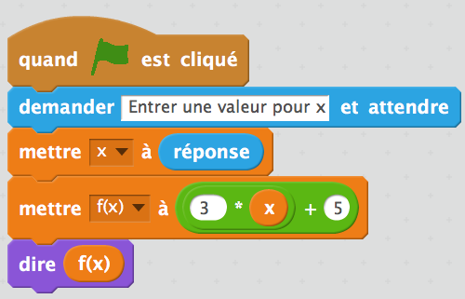 | Quelle était la valeur de x lorsque le lutin dit … ,  a) 116 ?  b) 128 ?

